Необходимо установить следующие зависимости:
- Python (рекомендуется использовать 3.8);
- Pipenv;
- Docker;
- docker-compose;
- cookiecutter.
Установка зависимостей происходит со следующей последовательностью:
Шаг 1 - Установка Docker и docker-compose.
su
apt update; apt upgrade -y; apt install -y curl; curl -sSL https://get.docker.com/ | sh; curl -L https://github.com/docker/compose/releases/download/1.28.2/docker-compose-$(uname -s)-$(uname -m) -o /usr/local/bin/docker-compose && chmod +x /usr/local/bin/docker-compose
usermod -aG docker $USER
Затем нажмите Ctrl+D для того, чтобы выйти из учетной записи суперпользователя и перезагрузите компьютер.
Шаг 2 - Устанавливаем cookiecutter
Cookiecutter используется для генерации нового сайта из шаблона.
pip3 install cookiecutter

Шаг 3 - Устанавливаем Pipenv

Pipenv помогает управлять зависимостями в проекте. Он делает это лучше, чем стандартный pip.

pip3 install pipenv

Если вы на MacOS, то можете использовать brew:
brew install pipenv

Далее создаем новый проект или запускаем существующий. При создании нового проекта требуется воспроизвести следующие действия:
Шаг 1 - Создать новый проект из шаблона
Будет создана директория с проектом в интерактивном режиме.
cookiecutter https://github.com/garpixcms/garpixcms-empty-template
cd website

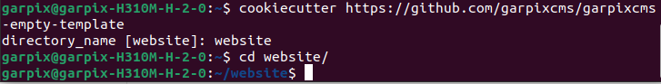
При выполнении этой команды можно указать имя проекта, в нашем случае мы использовали website.

В созданном нами директории с проектом мы видим следующую структуру файлов:
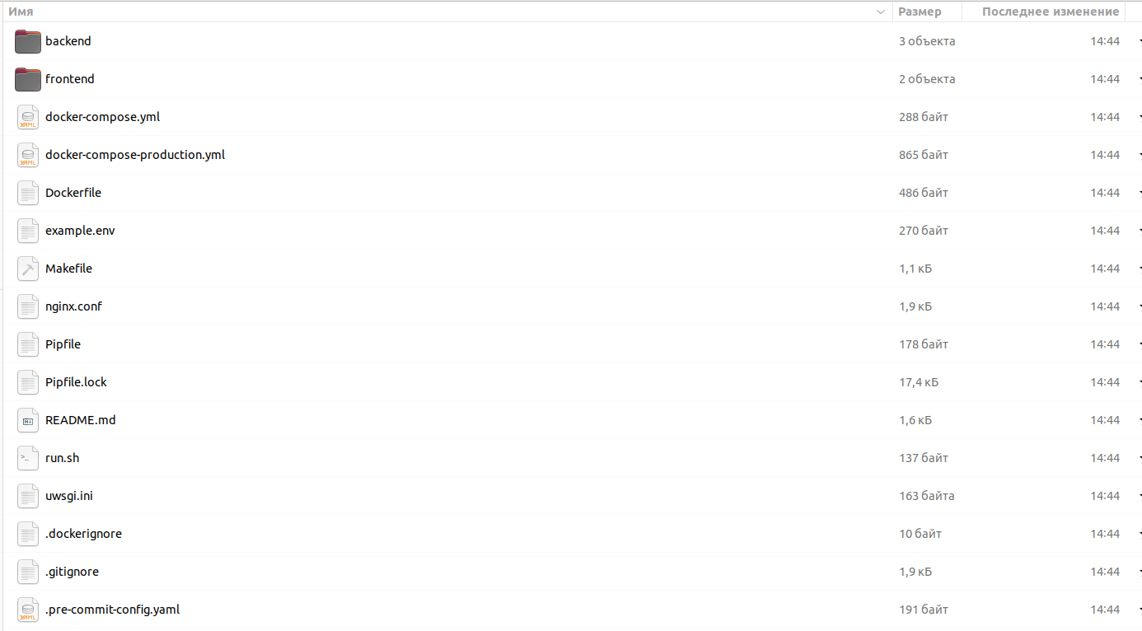
Шаг 2 - Применить переменные окружения
Необходимо скопировать пример файла с переменными окружениями в новый файл с названием .env
Это можно сделать, используя следующую команду(в Linux):
cp example.env .env
Либо просто скопировав и вставив файл через проводник(в Windows)
Загляните в файл .env. Вполне возможно, что вы захотите отредактировать содержимое.
Шаг 3 - Установить зависимые пакеты
Перейти в директорию с проектом и установить зависимости
pipenv install
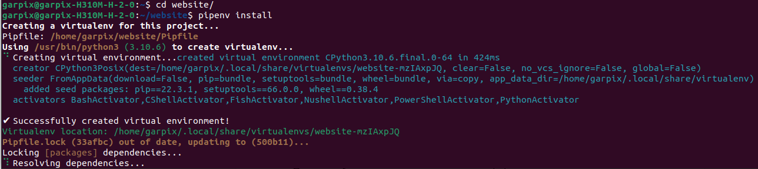
Ожидаем завершения установки всех зависимостей(это может занять некоторое время), далее используем команду ниже для перехода в виртуальное окружение.

pipenv shell
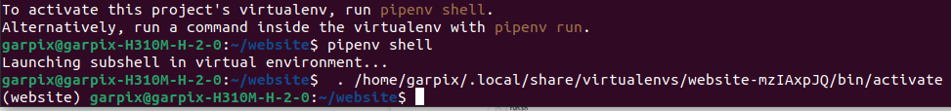
Шаг 4 - Поднять docker
Поднимаем базу данных и другие сервисы через docker-compose.
docker-compose up -d
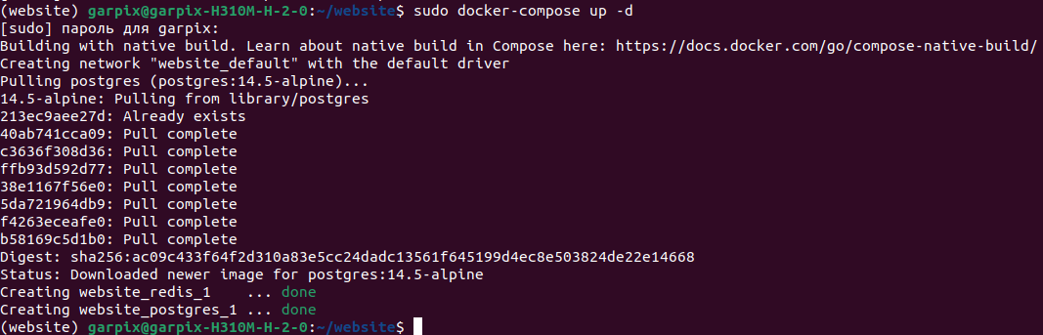
В этом примере мы используем учётную запись root (команда sudo), поэтому при выполнении данной команды нас попросят ввести пароль.
Шаг 5 - Создать миграции и аккаунт администратора
python3 backend/manage.py makemigrations
python3 backend/manage.py migrate
python3 backend/manage.py createsuperuser
python3 backend/manage.py runserver
После выполнения всех команд выше мы видим, что наш виртуальный сервер запущен по адресу http://127.0.0.1:8000
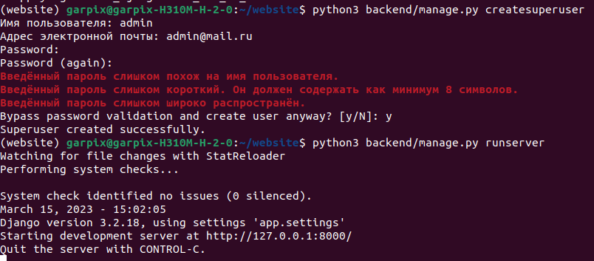
При запуске существующего проекта требуется воспроизвести следующие действия:
Шаг 1 - Перейти в существующий проект
Если вы присоединяетесь к проекту, то вам необходимо его клонировать из удаленного репозитория:
git clone <repo_url>
После клонирования или если сайт уже находится локально, то перейдите в его директорию:
cd <website_directory>
Шаг 2 - Применить переменные окружения
Необходимо скопировать пример файла с переменными окружениями в новый файл с названием .env
Это можно сделать, используя следующую команду(в Linux):
cp example.env .env
Либо просто скопировав и вставив файл через проводник(в Windows)
Загляните в файл .env. Вполне возможно, что вы захотите отредактировать содержимое.
Шаг 3 - Установить зависимые пакеты
Перейти в директорию с проектом и установить зависимости
pipenv install
Ожидаем завершения установки всех зависимостей(это может занять некоторое время), далее используем команду ниже для перехода в виртуальное окружение.

pipenv shell
Шаг 4 - Поднять docker
Поднимаем базу данных и другие сервисы через docker-compose.
docker-compose up -d
В этом примере мы используем учётную запись root (команда sudo), поэтому при выполнении данной команды нас попросят ввести пароль.
Шаг 5 - Создать миграции и аккаунт администратора
python3 backend/manage.py migrate
python3 backend/manage.py createsuperuser
Шаг 6 - Запустить сервер
python3 backend/manage.py runserver

После выполнения всех команд выше мы видим, что наш виртуальный сервер запущен по адресу http://127.0.0.1:8000
Если мы перейдем по этому адресу, мы увидим следующую страницу. Она означает, что установка прошла успешно и всё готово для использования:
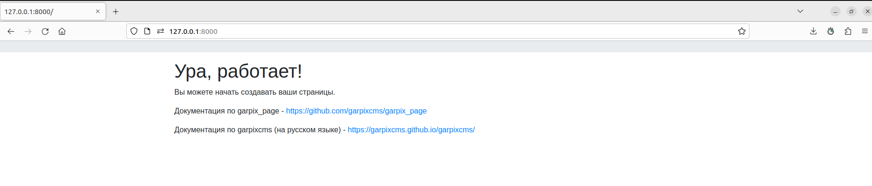
Для перехода в Админ-панель используем адрес http://127.0.0.1:8000/admin и вводим данные от аккаунта администратора, который мы создали выше:
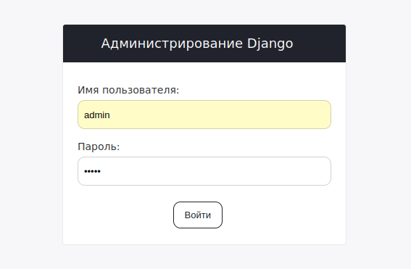
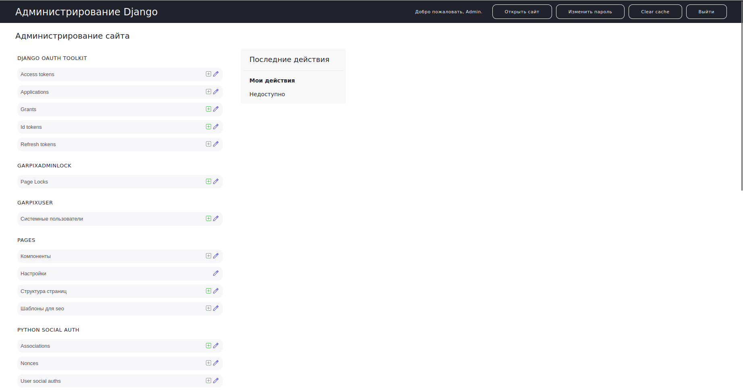
Для получения консультаций по процессу развёртывания, настройки экземпляра ПО иего функционирования можно написать письмо на электронную почту:info@garpix.com или позвонить потелефону:8-800-234-50-56

